государственное бюджетное образовательное учреждение
среднего профессионального образования Ростовской области
«Константиновский педагогический колледж»

Международный конкурс педагогов учреждений профессионального образования «Педагогика XXI века»
Направление: учебная и производственная практика
Номинация: «Руководитель практики»

Название работы:
ФОРМИРОВАНИЕ ДИАГНОСТИЧЕСКОЙ КОМПЕТЕНЦИИ СРЕДСТВАМИ УЧЕБНОЙ И ПРОИЗВОДСТВЕННОЙ ПРАКТИКИ В ПРОФЕССИОНАЛЬНОМ МОДУЛЕ «КЛАССНОЕ РУКОВОДСТВО»

Жанр работы: обобщение опыта

Авторы: преподаватели общепрофессиональных
психолого-педагогических дисциплин, руководители практики:
Абозина Г. А., Алёхина А.С., Казаченко Т.А., Язепова Н. Н.

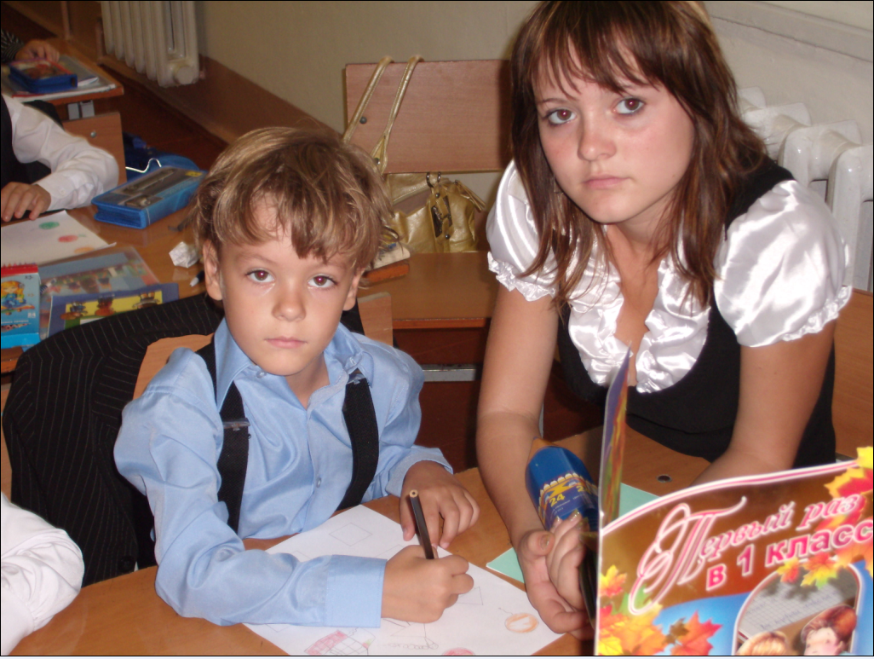

«Формирование диагностической компетенции средствами учебной и производственной практики в профессиональном модуле
«Классное руководство»

«Человеческая личность - это сложнейший сплав физических и духовных сил, мыслей, чувств, воли, характера, настроения. Без знания всего этого невозможно не учить, не воспитывать» - утверждал Василий Александрович Сухомлинский.
Умение педагога грамотно оценить уровень развития ребёнка и соотносить с этим уровнем свою учебную и воспитательную работу необходимо для всех звеньев образовательной системы. Но особую важность и значимость оно приобретает на начальных этапах личностного становления растущего человека – в дошкольном и младшем школьном возрасте, поскольку возможности педагогического влияния на развитие ребёнка в начале его организованного обучения значительно богаче, чем в последующие годы.
Федеральный государственный образовательный стандарт среднего профессионального образования по специальности 050715 Коррекционная педагогика в начальном образовании предусматривает в ПМ.03 Классное руководство формирование у обучающихся диагностической компетенции (ПК 3.1 «проводить педагогическое наблюдение и диагностику, интерпретировать полученные результаты»). Для решения данной задачи в нашем колледже используются возможности таких общепрофессиональных дисциплин, как психология, педагогика, основы исследовательской деятельности и МДК 03.01 Теоретические и методические основы деятельности классного руководителя начальных классов и начальных классов компенсирующего и коррекционно – развивающего образования, где студенты приобретают когнитивный опыт организации исследовательской деятельности. Опыт осуществления диагностической деятельности студенты приобретают в ходе учебной и производственной практики.

Содержание диагностики младших школьников включает:
- демографические данные об ученике и его семье;
- здоровье и физическое развитие ребёнка;
- познавательную деятельность (особенности внимания памяти, воображения, мышления, восприятия);
- эмоционально-волевую и потребностно – мотивационную сферы личности;
- направленность личности (интересы, склонности, Я - концепция).
Студенты также изучают классный коллектив: межличностные отношения в классе, сплочённость и др.
Руководители практики, классные руководители, школьный психолог рекомендуют практикантам простые, нетрудоёмкие, интересные для учащихся начальных классов и одновременно надёжные диагностические методики.
Учебная (концентрированная) практика рассчитана на 36 часов. Содержание практики включает знакомство студентов с диагностическими методиками по изучению личности младшего школьника и классного коллектива; подбор диагностических методик в соответствии с целями изучения и возрастными особенностями учащихся (студенты уже знают, с какими детьми они будут работать в период производственной практики); знакомство с технологическими правилами проведения индивидуальной и групповой диагностик; разработку внеклассного занятия с использованием групповой диагностики по изучению межличностных отношений в классе; проведение индивидуальных диагностик в форме деловой игры.
За учебной практикой сразу же следует производственная концентрированная практика (36 часов), которая проводится на базе школы, конкретных начальных классов, за которыми закрепляются группы студентов. В первые дни организуется встреча с социальным педагогом, школьным психологом, которые рассказывают, о содержании своей работы, сотрудничестве с классными руководителями и о правовых основах организации диагностической деятельности со школьниками. С помощью учителей начальных классов студенты получают разрешение от родителей по изучению индивидуальных особенностей их детей. Учащиеся распределяются за студентами по 3-4 человека, вместе с учителем и школьным психологом составляется программа изучения школьников, определяется время для индивидуального взаимодействия студентов с детьми. В период концентрированной практики после консультации с психологом студенты проводят разработанные диагностические занятия по изучению межличностных отношений в классе. Они присутствуют на уроках и классных часах, подготовленных учителями, где с определённой целью и планом наблюдают за организацией педагогического взаимодействия между учителем и детьми, особое внимание обращая на закреплённых за ними учащихся.
В процессе рассредоточенной производственной практики (18 учебных недель) студенты еженедельно в определённое время проводят индивидуальную диагностику по следующей технологии. Студент готовит на каждого ученика конверт, отмеченный каким либо символом, аппликацией или цветом, что отмечается в дневнике студента, там, где оформлен список класса. Этот конверт всегда будет присутствовать на занятиях с использованием диагностик, куда дети будут складывать те средства, которые применялись в той или иной диагностике. В конце занятия практикант получает конверт с результатами выполненных диагностических методик школьником, на основе которых заполняется сводная таблица, составляются вопросы для углубленного изучения, делаются выводы. Каждый студент готовит своей группе учащихся необходимое оборудование для проведения диагностик.
Эти занятия носят непринуждённый, увлекательный характер, зачастую проводятся в игровой форме. Конспекты занятий готовятся заранее. Студенты получают консультации у учителя, руководителя практики, при необходимости – у психолога, поскольку все используемые диагностики им уже рекомендованы и требования к диагностическим занятиям раскрыты на предыдущем этапе практики.
Результаты диагностики студенты заносят в диагностическую карту класса. Она представляет собой таблицу, в которую на пересечении столбцов и линеек заносят данные о каждом ученике в сокращённом и /или кодированном виде. Это делает её содержательной, информативной и одновременно удобной для анализа: по горизонтали – всё об одном ученике, по вертикали – состояние класса по одному показателю.
Начало таблицы может выглядеть примерно так.
Ф.И.О. | число, месяц, год рождения. | профессия матери и отца | здоровье | успеваемость | мотивы учения | учебные интересы
Андреев
Борисов
Целесообразно сделать компьютерный вариант диагностической карты, чтобы была возможность вносить изменения, следуя за динамикой развития учащихся.
Анализ диагностической карты класса помогает студентам-практикантам выявить типичные характеристики, показатели воспитанности по отдельным параметрам и оценить их на соответствие нравственным и другим нормам; обнаружить связь между разными параметрами характеристики школьника для понимания причин того или иного отклонения (например, связь между мотивами учения и успеваемостью); сформулировать педагогические задачи (например, развивать навыки общения, формировать познавательные интересы).
Диагностические результаты используются учителем класса, школьным психологом, студентами при выполнении курсовых работ. Кроме того, на родительском собрании, которое проводится во второй половине рассредоточенной производственной практики, студенты продумывают беседу с родителями по ознакомлению их с результатами диагностик, готовятся к ответам на вопросы родителей. Для каждого родителя составляется конверт, в который студенты вкладывают образный портрет ребёнка, составленный на основе диагностических данных; советы, рекомендации - индивидуально, с учетом особенностей ребенка: пословицы, высказывания, заповеди о воспитании детей, фотографии, характеристику деятельности и общения в разное время в течение дня, творческие работы ребенка, список рекомендуемой психолого-педагогической литературы, список детских журналов и газет для детей, рекомендуемые телепередачи, допустимые для использования родителями диагностические методики, типичные ситуации, где требуется проявление психолого-педагогической грамотности в поведении родителей, советы психолога (например, что делать, если ребёнок неуверен в себе…), которые носят личностно-ориентированный характер. Могут быть и другие материалы, по усмотрению студента.
Сформированность профессиональной диагностической компетенции проверяется и оценивается на квалификационном экзамене по модулю. Студент представляет портфолио материалов, отражающих содержание, технологию, результаты его диагностической деятельности и пути их использования в организации учебно-воспитательной и коррекционной работе с детьми.
Активное приобщение будущих педагогов к диагностической деятельности является важным условием освоения ими идей и технологии гуманистической педагогики и психологии.

